Christophe d'Alessandro
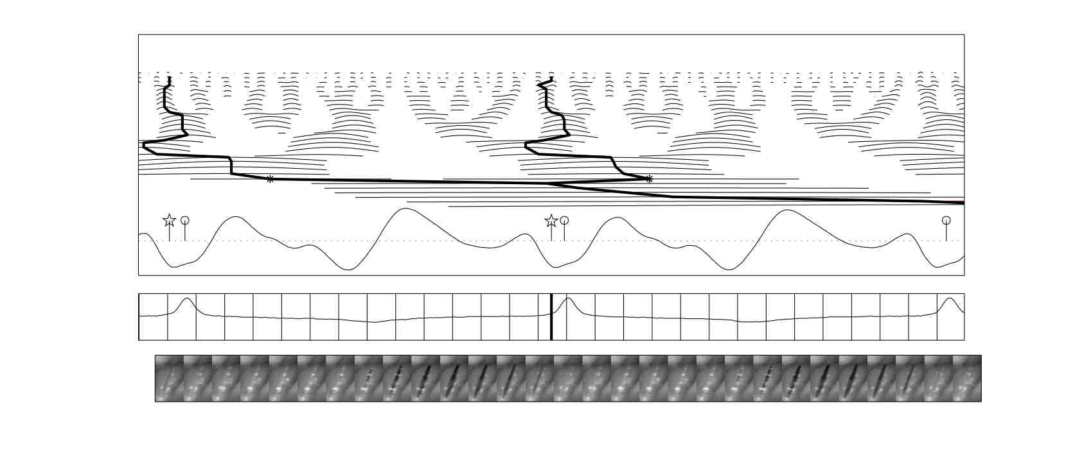

Publications

Refereed Journals
- Christophe d’Alessandro, Lionel Feugère, Sylvain Le Beux, Olivier Perrotin, and Albert Rilliard (2014) , « Drawing melodies : evaluation of chironomic singing synthesis » , J. Acoust. Soc. Am. 135 (6), 3601-3612. jasa-cda-2014.pdf
- Christophe d’Alessandro « Synthèse à partir du texte », l’Information Grammaticale, 141, p 31-35, 2014. ig-cda-2014.pdf
- Christophe d’Alessandro, « Le timbre du clavicorde », Revue électronique Musimédiane, N°7, 2013. Revue électronique Musimédiane, N°7, 2013.
- Christophe d’Alessandro Nicolas Sturmel, “Glottal Closure Instant and Voice Source Analysis using Time−Scale Lines of Maximum Amplitude », Sadhana − Academy Proceedings in Engineering Sciences, Indian academy of science,Springer, ISSN: 0256−2499, Vol. 36, Part 5, pp. 601–622, October 2011.sadhana2011.pdf
- Sevasti-Zoi Karakozoglou, Nathalie Henrich, Christophe d’Alessandro, Yaniis Stylianou, « Automatic glottal segmentation using local-based active contours and application to glottovibrography », Speech Communication, 54(5) (2012) pp. 623-636 specom-evi-2011-preprint.pdf
- Christophe d'Alessandro, Albert Rilliard, and Sylvain Le Beux "Chironomic stylization of intonation" J. Acoust. Soc. Am., 129(3), march 2011, 1594-1604. jasa-cda-2011.pdf
- C. Jacquemin, R. Ajaj, S. Le Beux, C. d’Alessandro, M. Noisternig, B.F.G. Katz, and B. Planes, (2010) « Organ Augmented Reality: Audio−Graphical Augmentation of a Classical Instrument », Int. J. of Creative Interfaces and Computer Graphics (IJCICG), ISSN: 1947−3117, vol. 1 N° 2, 51−66. ijcicg-0ra-2010-proofs-r.pdf
- Christophe d’Alessandro "On the dynamics of the clavichord: From tangent motion to sound" J. Acoust. Soc. Am., Volume 128, No. 4, October 2010, pp. 2173−2181. jasa-cda-2010.pdf
- N. D'Alessandro, B. Doval, C. d'Alessandro, S. Le Beux, P. Woodruff, Y. Fabre, T. Dutoit « RAMCESS: Realtime and Accurate Musical Control of Expression in Singing Synthesis », Journal on Multimodal User Interfaces, Vol. 1, No. 1, March 2007, p 31-39. jmui_1_1_mar_2007_4-1.pdf
- B. Doval, C. d’Alessandro, N. Henrich, "The spectrum of glottal flow models" Acta Acustica united with Acustica, vol 92, No6, November-december, 2006 p. 1226-1246.actaacustica-bcn-2006.pdf
- B. Bozkurt, B. Doval, C. D’Alessandro, and T. Dutoit, "Zeros of Z-Transform Representation With Application to Source-Filter Separation in Speech" IEEE Signal Processing Letters, Vol. 12, No. 4, April 2005, p 344-347. ieee-sig-proc-letter-cda-2005.pdf
- N. Henrich, C. d'Alessandro, B. Doval, and M. Castellengo “Glottal open quotient in singing: Measurements and correlation with laryngeal mechanisms, vocal intensity, and fundamental frequency” Journal of the Acoustical Society of America 117(3), mars 2005, p1417-1430.jasa-cda-2005.pdf
- D. Sciamarella, C. d'Alessandro "On the Acoustic Sensitivity of a Symmetrical Two-Mass Model of the Vocal Fold to the Variation of Control Parameters”, Acta Acustica united with Acustica, 90, 2004, p 746-761. aaa-2004-2mass.pdf
- N. Henrich, C. d'Alessandro, M. Castellengo and B. Doval "On the use of the derivative of elecroglottographic signals for characterization of non pathological phonation", Journal of the Acoustical Society of America 115(3), mars 2004, p1321-1332. jasa-cda-2004.pdf
- C d'Alessandro, P. Boula De Mareuil, R. Prudon, « Synthèse par sélection : prosodie, dialogue et qualité vocale ». Cahiers de l'Institut de Linguistique de Louvain, Vol.30, n°1-3, 2004, p. 153-180. cill-2004-synthese.pdf
- N. Henrich, G. Sundin, D. Ambroise, C. d'Alessandro, M. Castellengo, B. Doval. “Just noticeable differences of open quotient and asymmetry coefficient in singing voice”. Journal of Voice, vol 17(4), dec. 2003, p. 481-494. j-voice-2003-open-quotient.pdf
- C. d'Alessandro, E. Tzoukermann. “La synthèse de la parole et le traitement automatique des langues. » Traitement Automatique des Langues (TAL), Hermès, Vol. 42 No 1, 2001, p. 7-15.tal42-intro.pdf
- P. Boula de Mareüil, C. d'Alessandro, F. Beaugendre, A. Lacheret-Dujour. « Une grammaire en tronçons appliquée à la génération de la prosodie ». Traitement Automatique des Langues (TAL), Hermès, Vol. 42 No 1, 2001, p. 115-143. tal42-intonation.pdf
- C. d'Alessandro. « 33 ans de synthèse de la parole à partir du texte: une promenade sonore (1968-2001) ». Traitement Automatique des Langues (TAL), Hermès, Vol. 42 No 1 (avec un disque compact audio de 62 mn), 2001, p. 297-321.tal42-histsynthesevocale.pdf
- C.d'Alessandro, S.Rosset and J.P. Rossi. “The pitch of short-duration fundamental frequency glissandos”. Journal of the Acoustical Society of America, 104(4): 1998, p 2339-2348. ieee-cda-1998-effectiveness.pdf
- F.Yvon, P. Boula de Mareüil, C. d'Alessandro, V. Aubergé, M. Bagein, G. Bailly, F. Béchet, S. Foukia, J.-P. Goldman, E. Keller, V. Pagel, F. Sannier, J. Véronis, D. O'Shaughnessy, B. Zellner. “Objective evaluation of grapheme to phoneme conversion for Text-To-Speech synthesis in French.” Computer Speech and Language, 12(4): 1998, p 393-410. csl-1998-evaluation.pdf
- C.d'Alessandro, V.Darsinos, and B.Yegnanarayana. “Effectiveness of a periodic and aperiodic decomposition method for analysis of voice sources”. IEEE transaction on Speech and Audio Processing, 6(1): 1998, p. 12-23. ieee-cda-1998-effectiveness.pdf
- B.Yegnanarayana, C.d'Alessandro, and V.Darsinos. “An iterative algorithm for decomposition of speech signals into periodic and aperiodic components”. IEEE transaction on Speech and Audio Processing, 6(1): 1998, p. 1-11. ieee-cda-1998-algo.pdf
- G.Richard and C.d'Alessandro. “Analysis/synthesis and modification of the speech aperiodic component”. Speech Communication, 19, 1996, p. 221-244. spc-cda-1996.pdf
- C.d'Alessandro and P.Mertens. “Automatic pitch contour stylization using a model of tonal perception”. Computer Speech and Language, 9(3): 1995, p. 257-288. csl-cda-95-pitch-styl.pdf
- C.d'Alessandro and M.Castellengo. “The pitch of short-duration vibrato tones”. Journal of the Acoustical Society of America, 95(3): 1994, p. 1617-1630. jasa-cda-1994-vibrato.pdf
- C.d'Alessandro and C.Demars. « Représentations temps-fréquence du signal de parole. » Traitement du Signal, 9(2): 1992, p. 153-173.ts-cda-1992.pdf
- C.d'Alessandro. “Time-frequency speech transformation based on an elementary waveform representation”. Speech Communication, 9(5-6): 1990, p. 419-431. spc-cda-1990.pdf
- C.d'Alessandro and X.Rodet. « Synthèse et analyse-synthèse par fonctions d'ondes formantiques ». Journal d'Acoustique, 2: 1989, p. 163-169. j.acoust-1989-cda-.pdf

Books
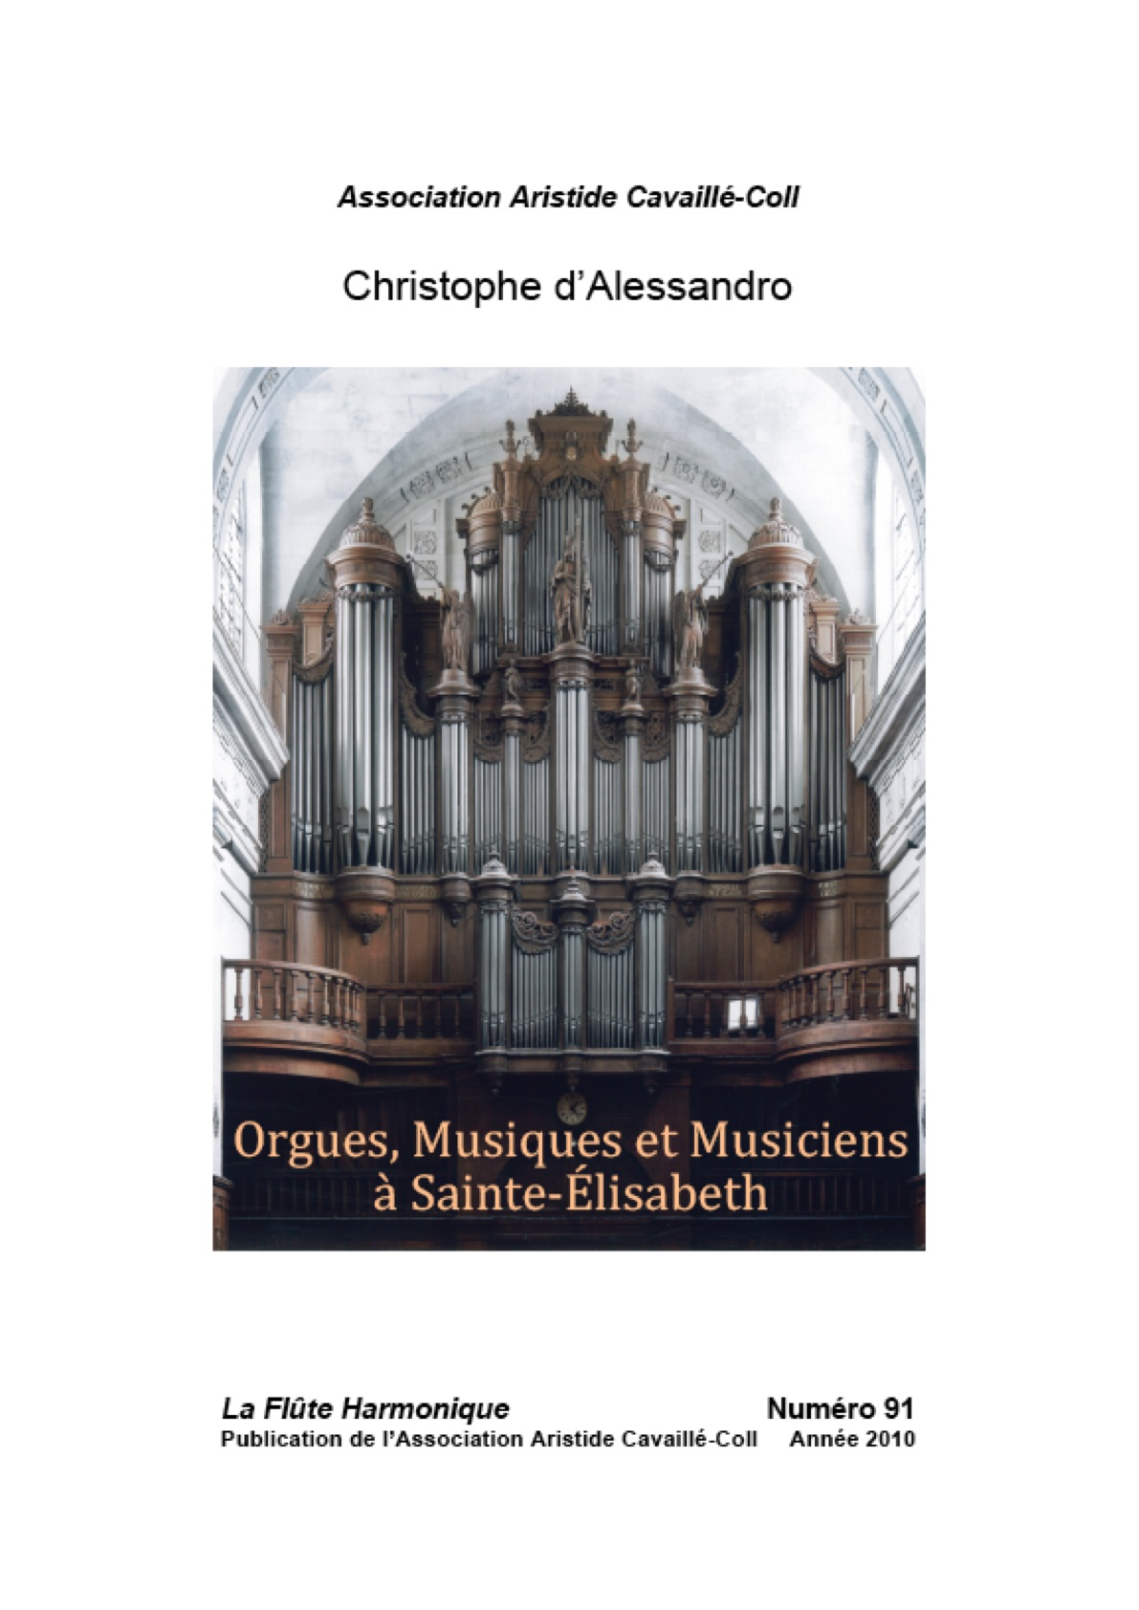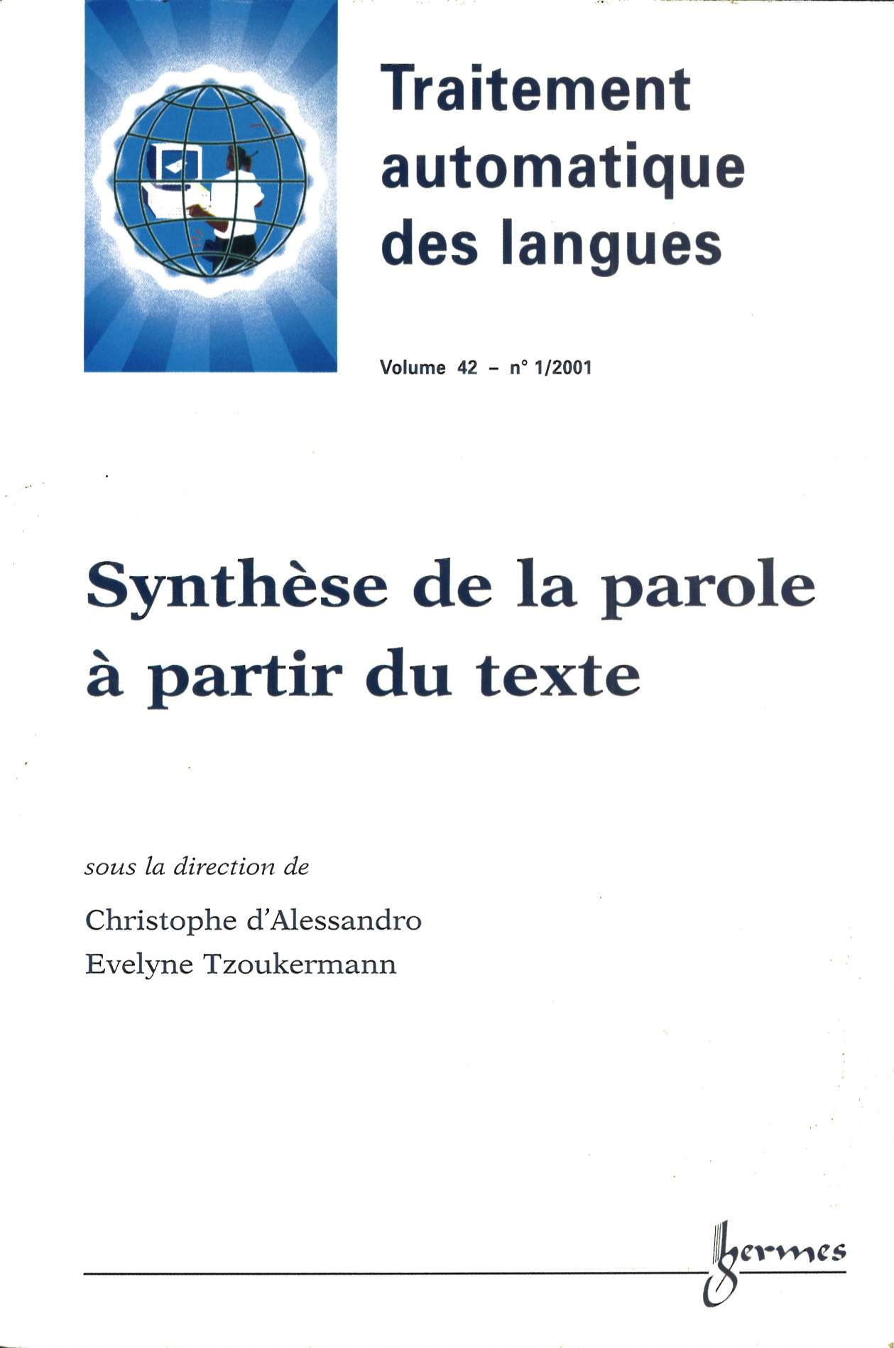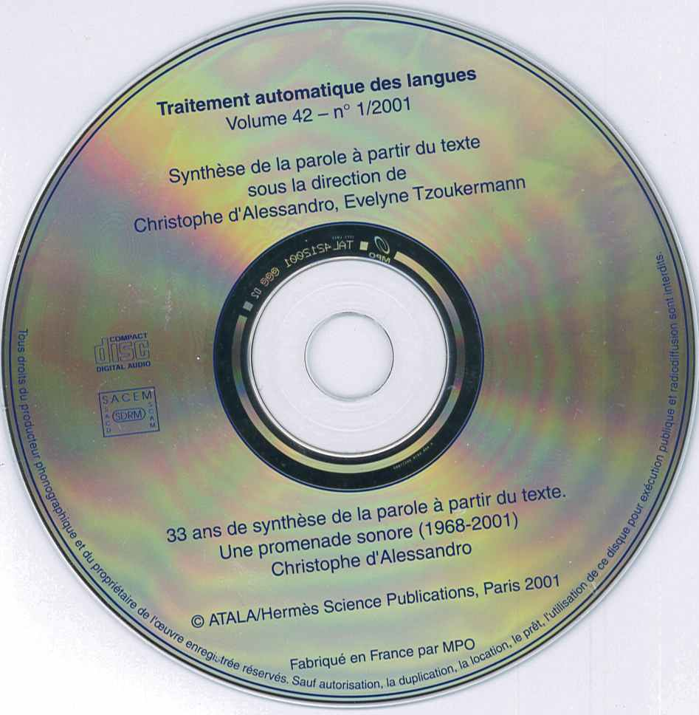
- C. d’Alessandro , “Orgues, musiques et musiciens à Sainte-Élisabeth», monographie, « la Flûte Harmonique », n°91, 2011, 224 pages.
- C. d'Alessandro, E. Tzoukermann (Editors), « Synthèse de la parole à partir du texte. » Traitement Automatique des Langues , Hermès, Vol. 42 No 1, 333 pages + disque compact audio de 62 mn, ISBN 2-7462-0344-8, 2001. (out of print)

Edition of proceedings
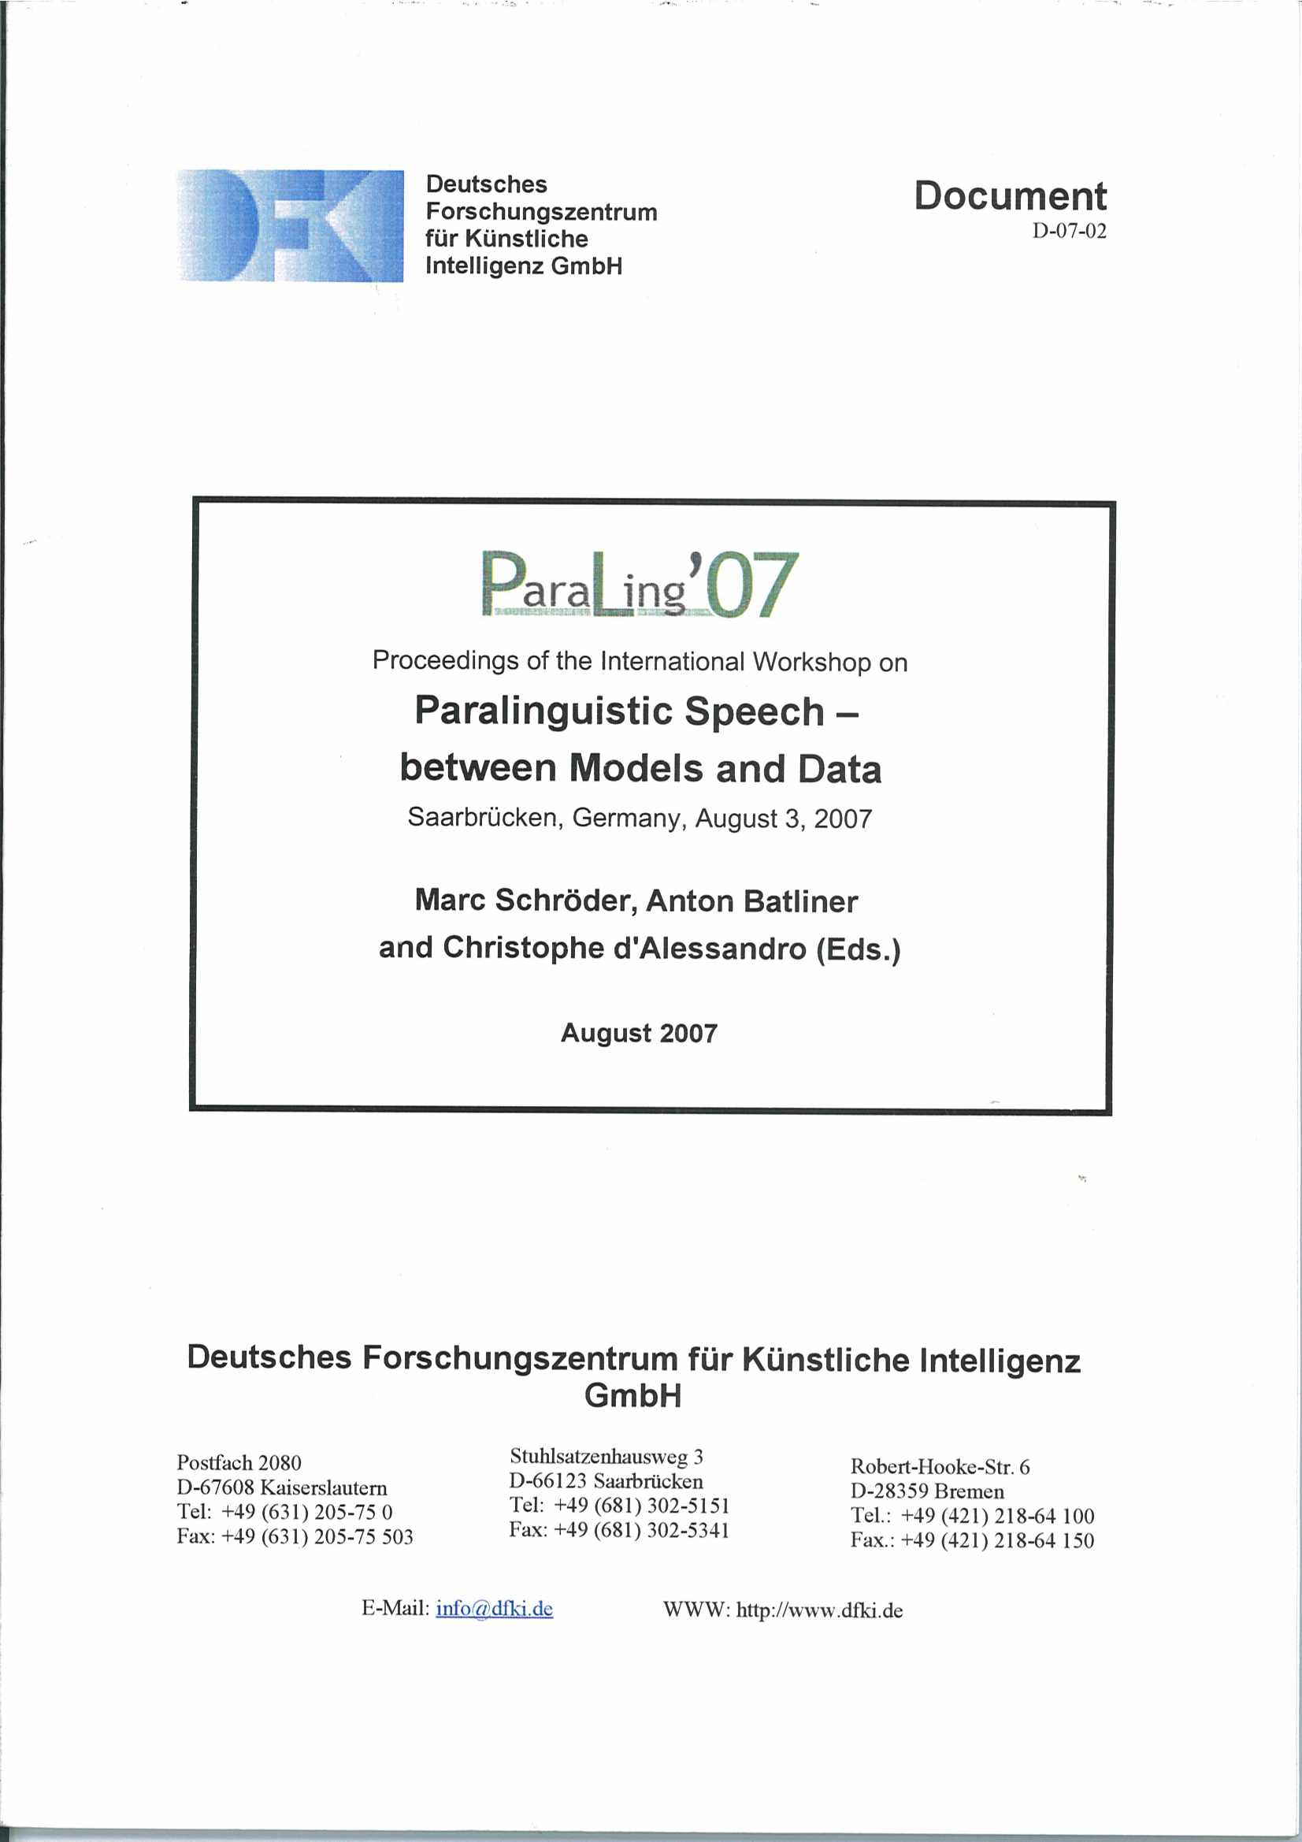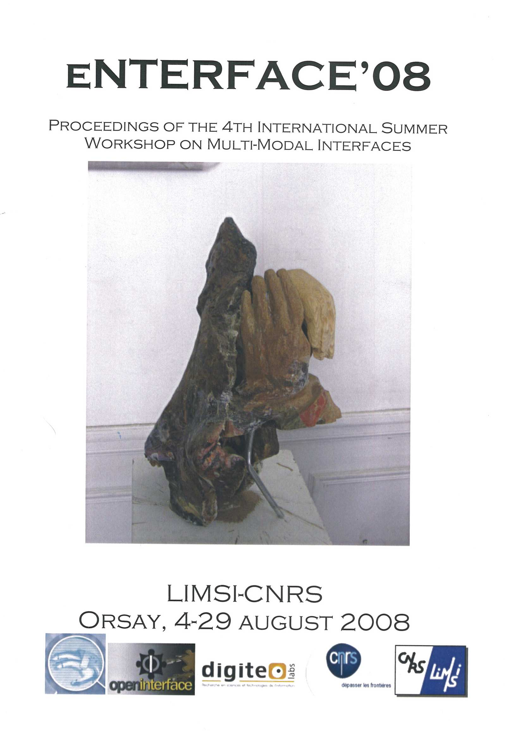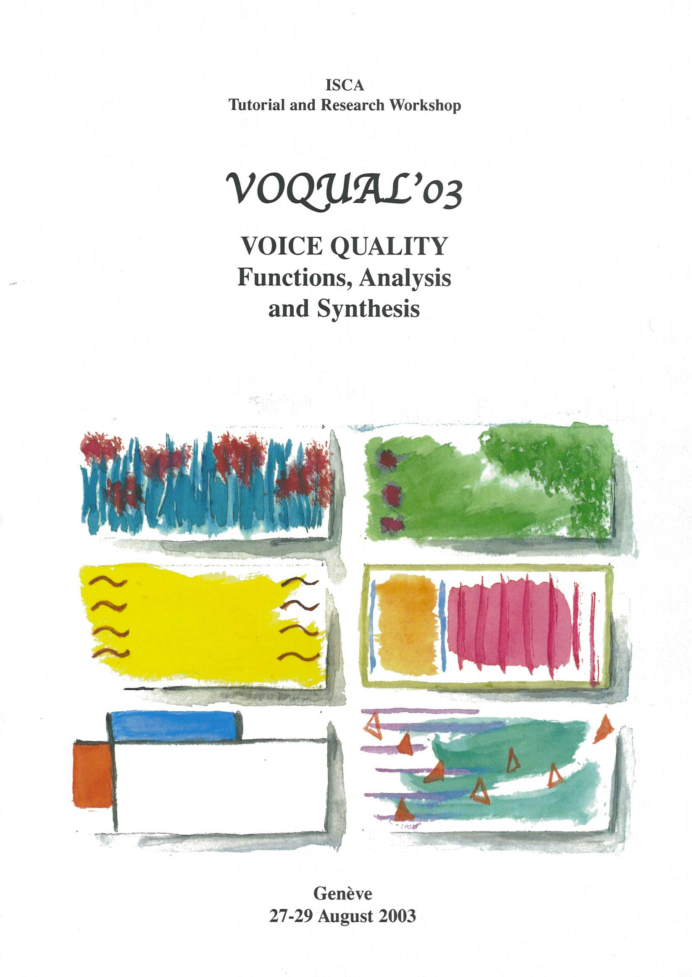
- C. d’Alessandro (Editor)., “Proceedings of eNTERFACE’08”, International Workshop on Multimodal Interfaces, Orsay, 4-28 august 2008, 95 pages
- M. Schröder, A. Batliner, C. d'Alessandro (Editors.) Proceedings of the International Workshop on Paralinguistic Speech - between Models and Data, ParaLing 07, DFKI documents D-07-02, ISSN 0946-0098
- C. d'Alessandro, B. Doval, K. Scherer (Editors). Proceedings of the ISCA Tutorial and Research Workshop VOQUAL'03, Voice Quality: Functions, Analysis and Synthesis, ISSN 1680-8908, International Speech Communication Association, 2003

book chapters
- Christophe d’Alessandro et Gaël Richard, “Synthèse de la parole à partir du texte » Éditions Techniques de l'Ingénieur, Référence H7288, Date de publication : 10 nov. 2013 (27 pages). tech-ing-cda-2013-h7288v2.pld.pdf
- Christophe d’Alessandro, “Révolution (industrielle) dans la facture instrumentale » , in « Arts, Sciences et Techniques », actes de l’Université de printemps d’histoire des arts, Editions du CNDP, p.101-106. ISBN/ISSN : 978-2-240-03325-3, 2012. histoirearts_int-2012.pdf
- Christophe d’Alessandro, Markus Noisternig, (2011) “Orgue : intérieur/extérieur” , SIMULATION TECHNOLOGIQUE ET MATÉRIALISATION ARTISTIQUE, Une exploration transdisciplinaire arts/sciences, Samuel Bianchini, Nathalie Delprat, Christian Jacquemin(Eds), L'Harmattan, ISBN : 978-2-296-55938-7, janvier 2012. simulation-ora-2012.pdf
- Christophe d’Alessandro (2011) « The acoustics of tangent-string interaction in the clavichord compared to hammer-string interaction in the fortepiano” De Clavicordio, XI, B. Brauchli, A. Galazzo, J. Wardman, eds. ISBN 978-88-900269-5-9. magnano09-cda.pdf
- Christophe d’Alessandro (2009) « Speech Analysis », in J. Mariani, ed. « Spoken Language Processing », ISBN: 9781848210318, ISTE & J. Wiley p. 1-54.
- Jacquemin, C., R. Ajaj, S. Le Beux, C. D'Alessandro, M. Noisternig, B. F. G. Katz and B. Planes (2009). « The glass-organ : musical instrument augmentation for enhanced transparency. » Smart Graphics, LNCS 5531, Springer. 5531: 179-190. smartgraphics_2009_jacqueminetal-5.pdf
- Olivier Boëffard, Christophe d’Alessandro (2009) « Speech Synthesis », in J. Mariani, ed. « Spoken Language Processing », ISBN: 9781848210318, ISTE & J. Wiley, p 99-168.
- Christophe d’Alessandro, Charles Besnainou, Luc Ginieis (2008) « Acoustic portrait of four clavichords : tangent velocities, loudness and decay times » De Clavicordio, VIII, B. Brauchli, A. Galazzo, J. Wardman, eds. ISBN 978-88-900269-5-9, p201-213 magnano07-cda.pdf
- Christophe d’Alessandro, Philippe Boula de Mareüil, Marie-Neige Garcia, Gérard Bailly, Michel Morel, Alexander Raake, Frédéric Béchet, Jean Véronis et Romain Prudon (2008) « La campagne EvaSy d’évaluation de la synthèse de la parole à partir du texte », in « L’évaluation technologique dans le domaine du traitement automatique de la langue : l’expérience du programme Technolangue », S. Chaudiron & K. Choukri, Eds, Hermès, Paris. ISBN 978-2-7462-1992-2, pages 183-208 evasy07-v3.pdf
- Christophe d’Alessandro, Baris Bozkurt, Boris Doval, Thierry Dutoit, Nathalie Henrich, Vu Ngoc Tuan et Nicolas Sturmel, (2008) “Phase-Based Methods for Voice Source Analysis”, in Mohamed Chetouani Amir Hussain, Bruno Gas Maurice Milgram,Jean-Luc Zarader (Eds.) Advances in Nonlinear Speech Processing International Conference on Nonlinear Speech Processing, NOLISP 2007 Paris, France, May 22-25, 2007, Revised Selected Papers, Lecture Notes in Artificial Intelligence, 4885, Springer Verlag, ISBN 978-3-540-77346-7, pages 1-17 nolisp2007-lnai4885-0001.pdf
- C. d’Alessandro « Analyse des différents stimuli auditifs : musique, langage et bruit. Etude comparative » in « le cerveau musicien . Neuropsychologie et psychologie cognitive de la perception musicale » édité par Bernard Lechevalier, Hervé Platel, Francis Eustache, De Boeck, Bruxelles, 2007, chapitre 2, p. 33-46.
- C. d’Alessandro « Voice source parameters and and prosodic analysis », in Method in Empirical Prosody Research, Edited by Stefan Sudhoff, Denisa Leternovà, Roland Meyer, Sandra Pappert, Petra Augurzky, Ina Mleinek, Nicoale Richter, Johannes Schliesser, Walter de Gruyter, Berlin, New York, , pp 63-87. epr-cda-2006.pdf
- C. d’Alessandro, B.F.G. Katz, F. Boudet « On the acoustics of the clavichord » in De Clavicordio VII, 2006, pp. 171-182. magnano05-cda.pdf
- B. Bozkurt, T. Dutoit, R. Prudon, C. D’Alessandro, V. Pagel ”Reducing discontinuities at synthesis time for corpus-based speech synthesis” in Shri Narayanan and Abeer Alwan (Eds) “Text to Speech Synthesis: New Paradigms and Advances”, Chapitre 1, Prentice Hall, ISBN: 013145661X; juillet 2004, p. 1-17.
- R.Prudon, P. Boula de Mareüil, C. d’Alessandro, “Unit Selection Synthesis of Prosody: Evaluation Using Diphone Transplantation”, in Shri Narayanan and Abeer Alwan (Eds) “Text to Speech Synthesis: New Paradigms and Advances” Chapitre 9, Prentice Hall, ISBN: 013145661X; juillet 2004, p. 203-217
- C. d'Alessandro. L’évaluation des systèmes de synthèse la parole. In S. Chaudiron, éditeur, "Evaluation des systèmes de traitement de l’information``, Hermès, ISBN: 2-7462-0862-8, 2004, pp 215-239.
- C. d’Alessandro, article « Suret », Dans le « Dictionnaire de la musique en France au XIXe siècle », Fayard, oct. 2003. ISBN 2-213-59316-7, sous la direction de Joël-Marie FAUQUET,
- C. d'Alessandro. « Analyse de la parole » In J. Mariani, éditeur, « Traitement Automatique du Langage Parlé », tome 1, Hermès, ISBN: 2-7462-0440-1, 2002, p. 21-68.
- O. Boëffard, C. d'Alessandro. « Synthèse de la parole ». In J. Mariani, éditeur, « Traitement Automatique du Langage Parlé »`, tome 1:, Hermès, ISBN: 2-7462-0440-1, 2002, p. 115-154.
- C. d’Alessandro ; « Le paradigme d’analyse par la synthèse ».In « Observation, analyse, modèle : peut-on parler d’art avec les outils dela science ? », Jean-Marc Chouvel et Fabien Lévy, éditeurs, Les cahiers de l’Ircam, L’Harmattan, 2002, p. 219-237.
- C. d'Alessandro, V. Auberge, G. Bailly, F. Bechet, P. Boula de Mareüil, S. Foukia, J.P Goldman, E. Keller, P. Mertens, V. Pagel, D. O'Shaughnessy, G. Richard, F. Yvon. « Evaluation de la synthèse de parole à partir du texte dans la francophonie: premiers résultats ». In K. Chibout, J. Mariani, N. Masson et F. Néel, éditeurs « évaluation en ingénierie des langues », coll. Champs Linguistiques, Edition Duculot, 2000, p. 493-508.
- C.d'Alessandro and J.S. Liénard. “Synthetic speech generation”. In R.A. Cole, J.Mariani, H.Uskoreit, A.Zaenen, and V.Zue, editors, “Survey of the state of the art in human language technology”, Cambridge University Press, and Giardini Editori e stampatori, 1997. p. 170-174;
- C.d'Alessandro and M.Castellengo. “The pitch of short-duration vibrato tones: experimental data and numerical model”. In P.H. Dejonckere, M.Hirano, and J.Sundberg, editors, “Vibrato”, Singular Publishing Group, 1996. p. 83-92.
- C.d'Alessandro, M.Garnier-Rizet, and P.Boula de Marëuil. « Synthèse de la parole à partir du texte ». In Henri Méloni, éditeur, « Fondements et perspectives en traitement automatique de la parole »,.édition de l’AUPELF-UREF, 1996, pages 81–96.
- P.Mertens, F.Beaugendre, and C.d'Alessandro. “Automatic stylization of intonation: application to speech synthesis”. In R.Van Santen, R.Sproat, J.Hirschberg, and J.Olive, editors, “Progress in Speech Synthesis”,. Springer Verlag, 1996. p 347-364.pss-cda-1996-intonation-cda.pdf
- G.Richard and C.d'Alessandro. “Modification of the aperiodic component of speech signals for synthesis”. In R.Van Santen, R.Sproat, J.Hirschberg, and J.Olive, editors, “Progress in Speech Synthesis”,. Springer Verlag, 1996, p. 41-56.pss-cda-1996-gae-aperiodic.pdf
- C.d'Alessandro. “Auditory-based wavelet representation of speech”. In Martin Cooke and Steve Beet, editors, “Visual Representations of Speech Signals”,. John Wiley Sons, 1993. p 131-138.visual-representation-speech-jws-cda-1993.pdf
- J.S. Liénard and C.d'Alessandro. “Wavelets and granular analysis of speech”. In J.M. Combes, A.Grossmann, and Ph. Tchmitchian, editors, “Wavelets, Time-Frequency Methods and phase space”, Springer Verlag, 1989. p. 158-163. wavelet-cda-1989.pdf

Invited conferences
- Christophe d’Alessandro « I : Glossolalies électroniques: autour de la synthèse vocale ; II Gloses et glossolalies : la parole come modèle », CUTE 2014, UMONS Institute for Creative Technologies (numediart), Wednesday, March 12-15, 2014 , Mons, Belgium
- Christophe d’Alessandro « “Speaking Loud, Speaking High: Non-Linearities in Voice Strength and Vocal Register Variations », tutorial, ISCA Tutorial and Research Workshop on NOn LInear Speech Processing, NOLISP 2013, 19-21 June, 2013, Mons, Belgium.
- Christophe d’Alessandro « Of pipes and patches: Making music on the augmented organ », CIRMMT Distinguished Lectures in the Science and Technology of Music, McGill University, Montréal, Canada, 19 janvier 2012.
- Christophe d’Alessandro « Computerized Chironomy : Five Years of Gesture-Controlled Voice and Speech Synthesis at LIMSI", 1st International Workshop on Performative Speech and Singing Synthesis (p3s), Vancouver, 14-15 mars 2011.
- Christophe d’Alessandro « Révolution (industrielle) dans la facture instrumentale », université de printemps, Festival de l’histoire de l’art, Institut National d’Histoire de l’Art, Fontainebleau, 27-28 mai 2011.
- Christophe d’Alessandro “La parole comme mouvement: glossolalies chironomiques” XXVIIIèmes Journées d'Étude sur la Parole JEP 2010 - 25-28 mai 2010, Mons, Belgique.
- Christophe d’Alessandro “Orgue intérieur/orgue extérieur” bétonsalon, Journées d'études publiques "arts, sciences et technologies", Simulation artistique et matérialisation artistique, 8 /9 janvier 2009, Paris, France
- Christophe d’Alessandro (2008) « New paradigms for speech analysis and processing: the source-filter model revisited and gesture-controlled analysis-by-synthesis », invited tutorial, proceedings of ISCA ITRW, Speech Analysis and Processing for Knowledge Discovery, June 4-6, 2008, Aalborg University, Denmark ISBN: 978-87-92328-00-
- Christophe d’Alessandro, Sylvain Le Beux, Albert Rilliard “Towards kinematical modelling of expressive speech prosody: experiments in computerized chironomy” workshop Microgenesis and semiotics of perceptual process, September 25th-26th 2008, Paris, France
- Christophe d’Alessandro “Prosody as movement in speech and music”, workshop Prosody of Expressivity in Music and Speech, Festival Agora, June 17th-18th 2008, IRCAM, Paris, France
- C. d’Alessandro “Phase-Based methods for voice source analysis”,. tutorial, ISCA Tutorial and Research Workshop on NOn LInear Speech Processing, NOLISP 2007, 22-25 May, 2007, Paris France.
- C. d’Alessandro “Voice quality in vocal communication”, tutorial, Interspeech 2007, the 10th European Conference on Speech Communication and Technology, 27-31 august 2007, Antwerp, Belgium (avec 195 pages de notes polycopiées).
- C. d’Alessandro, “Towards expressive speech processing: Voice quality parameters, dimensions and dynamics”, tutorial, INAE Workshop on Image and Speech Processing, Indian National Academy of Engineering and Indian Institute of Technology Madras, 26-28 February 2006, Chennai, Inde.
- C. d'Alessandro, “Sound documentation of historical pipe organs: a case study” Musical Acoustics Network Conference with the Groupe Specialisé d’Acoustique Musicale, 20-21 September 2006, Londres, UK.
- N. Henrich, C. d'Alessandro, B. doval. “Glottal flow models: waveforms, spectra and physical measurements”. invited paper in the special session “Physical and mathematical models of speech production”, Forum Acusticum 2002, the 3rd EEA European Congress on Acoustics, Séville, 16-20 September 2002. SPE-01-003-IP.

Refereed conference proceedings
- Lionel Feugère, C. d'Alessandro, (2014) "Performative Synthesis of Sung Syllables", Proceedings of the Internation Conference on New Interfaces for Musical Expression Editors: Baptiste Caramiaux, Koray Tahiro;lu, Rebecca Fiebrink, Atau Tanaka Publishers: Goldsmiths University of London ISSN: 2220−4792 (Print), 2220−4806 (Online), 2220−4814 (USB) ISBN: 978−1−906897−29−1 (Online) pages 86−87.nime-cda-2014-feugere.pdf
- O. Perrotin, C. d'Alessandro (2014) Visualizing gestures in the control of a digital musical instrument, Proceedings of the nternational Conference on New Interfaces for Musical Expression Editors: Baptiste Caramiaux, Koray Tahiro&#287;lu, Rebecca Fiebrink, Atau Tanaka Publishers: Goldsmiths University of London ISSN: 2220−4792 (Print), 2220−4806 (Online), 2220−4814 (USB) ISBN: 978−1−906897−29−1 (Online), pages 605−608, nime-cda-2014-perrotin.pdf
- T. Nguyen, A. Rilliard, D. Tran, C. d'Alessandro, T. Pham, (2014) "Intonation issues in HMM−based speech synthesis for Vietnamese", Proceedings of the 4th International Workshop on Spoken Language Technologies for Under−resourced Languages SLTU−2014. – St. Petersburg, Russia, ISBN 978−5−8088−0908−6, 98−104 sltu-cda-2014.pdf
- Lionel Feugère, Christophe d'Alessandro, and Boris Doval, (2013) « Performative voice synthesis for edutainment in acoustic phonetics and singing: a case study using the Cantor Digitalis », Proc. 5th International Conference on Intelligent Technologies for Interactive Entertainment, Revised and selected papers, LNICST 124, pp. 169–178, 2013. intetain2013-lcb.pdf
- C−T. Do, M. Evrard, A. Leman, C. d'Alessandro, A. Rilliard, J−L. Crebouw, (2014) "Objective evaluation of HMM−based speech synthesis system using Kullback−Leibler divergenceé , Proc. INTERSPEECH 2014, 15th Annual Conference of the International Speech Communication Association, Singapore, September 14−18, 2014; ISSN: 1990−9770, 2952−2956 interspeech-cda-2014-than.pdf
- T. Nguyen, A. Rilliard, D. Tran, C. d'Alessandro (2014) "Prosodic phrasing modeling for Vietnamese TTS using syntactic information", Proc. INTERSPEECH 2014, 15th Annual Conference of the International Speech Communication Association, Singapore, September 14−18, 2014; ISSN: 1990−9770, 2332−2336 interspeech-cda-2014.pdf
- L. Feugère, C. d'Alessandro, « Digitartic: bi-manual gestural control of articulation in performative singing synthesis, » 13th International Conference on New Interfaces for Musical Expression (NIME 2013), Daejon, Korea, 27/05 au 30/05, 2013, 331-336.feuge_re-nime13-143_paper.pdf
- Perrotin, O., d’Alessandro, C., « Adaptive mapping for improved pitch accuracy on touch user interfaces. », 13th International Conference on New Interfaces for Musical Expression (NIME 2013), Daejon, Korea, 27/05 au 30/05, 2013, 186-189. nime13-oc.pdf
- Thi Thu Trang Nguyen, Christophe D’Alessandro, Albert Rillard, Do Dat Tran, HMM-based TTS for Hanoi Vietnamese: Issues in Design and Evaluation, Proc. Interspeech 2013. 14th Annual Conference of the International Speech Communication Association 39-44.is2013_trang_v2.3.pdf
- David Doukhan, Sophie Rosset, Albert Rilliard, Christophe d’Alessandro and Martine Adda-DeckerLREC « Designing French Tale Corpora for Entertaining Text To Speech Synthesis », Proceedings of the Eight International Conference on Language Resources and Evaluation (LREC'12)}, 23-25 may, Istanbul, Turkey, ISBN 978-2-9517408-7-7, p. 1003-1010.lrec2012-gvlex-a.pdf
- Lionel Feugère, Christophe d'Alessandro, « DIGITARTIC : synthèse gestuelle de syllabes chantées », Actes des Journées d’Informatique Musicale (JIM 2012), Mons, Belgique, 9-11 mai 2012, p. 219-225.jim2012_34_p_feugere.pdf
- Serge de Laubier, Guillaume Bertrand, Hugues Genevois, Vincent Goudard, Boris Doval, Lionel Feugère, Sylvain Le Beux, Christophe d'Alessandro « ORJO et la Méta-Mallette 4.0 », JIM2 Actes des Journées d’Informatique Musicale (JIM 2012), Mons, Belgique, 9-11 mai 2012, p. 227-232.jim2012_35_p_delaubier.pdf
- David Doukhan, Albert Rilliard, Sophie Rosset, Christophe d’Alessandro, « Modelling pause duration as a function of contextual length », Proc. Interspeech 2012. 13th Annual Conference of the International Speech Communication Association.2012_interspeech.pdf
- Lionel Feugère, Sylvain Le Beux, Christophe d’Alessandro, « Chorus Digitalis : polyphonic gestural singing », In Proceedings of the 1st International Workshop on Performative Speech and Singing Synthesis (p3s), Vancouver, , 14-15 mars 2011.posterp3s_2011-03-09.pdf
- David Doukhan, Albert Rilliard, Sophie Rosset, Martine Adda-Decker, Christophe d'Alessandro, « Prosodic Analysis of a Corpus of Tales » Proc. Interspeech 2011. 12th Annual Conference of the International Speech Communication Association. interspeech2011-gvlex-is110477.pdf
- Sylvain Le Beux, Lionel Feugère, Christophe d’Alessandro, « Chorus Digitalis : experiment in chironomic choir singing » Proc. Interspeech 2011. 12th Annual Conference of the International Speech Communication Association.interspeech2011-chorus-is110379.pdf
- Didier Cadic, Christophe d’Alessandro « Towards optimal TTS corpora », proc. 7th Int. Conference on Language Resources and Evaluation, (LREC'10)}, 19-21 may, Valletta, Malta, isbn 2-9517408-6-7. lrec2010-608_paper-cadic-boidin-d_alessandro-.pdf
- Nicolas Sturmel, Christophe d'Alessandro, Boris Doval, "Glottal Parameters Estimation on Speech Using the Zeros of the Z-Transform", proceedings of Interspeech 2010, sept 2010. is100759-sturmel-cda-doval.pdf
- Didier Cadic, Christophe d’Alessandro « High quality TTS voices within one day: improved corpora design and évaluation », proceedings of 7th ISCA Workshop on Speech Synthesis (SSW-7), Kyoto, Japan, sept.2010 (in press).
- D'Alessandro, C., S. Le Beux and A. Rilliard (2010). « Contrôle gestuel du modèle source / filtre de production de la voix ».proc. CFA 10. 10ème Congrès Français d'Acoustique, 4p
- Le Beux, S., C. D'Alessandro and A. Rilliard (2010). Calliphony : a tool for real-time gestural modification and analysis of intonation and rythm. SP 2010. International Conference : Speech Prosody 2010. 4
- Le Beux, S., B. Doval and C. D'Alessandro (2010). Issues and solutions related to real-time TD-PSOLA implementation. AES London 2010. 128th Convention of the Audio Engineering Society. 6p
- Nicolas Sturmel, Christophe d'Alessandro, Francois Rigaud, "Glottal closure instant detection using Lines of Maximum Amplitudes (LOMA) of thewavelet transform," icassp, pp.4517-4520, 2009 IEEE International Conference on Acoustics, Speech and Signal Processing, 2009, ISBN 978-1-4244-2354-5.
- Cadic, D., C. Boidin and C. D'Alessandro (2009). Vocalic sandwich, a unit designed for unit sélection TTS. Interspeech 2009. 10th Annual Conference of the International Speech Communication Association. 2079-2082
- Christophe d’Alessando, Markus Noisternig, Sylvain Le Beux, Lorenzo Picinali, Brian Katz, Christian Jacquemin, Rami Ajaj, Bertrand Planes, Nicolas Strurmel, Nathalie Delprat « the ORA Project: audio-visual live electronics and the pipe organ », proceedings of International Computer Music Conference, ICMC 2009, Montréal, Canada. ISBN : 0-9713192-7-8, p477-480
- Christian Jacquemin, Rami Ajaj, Sylvain Le Beux, Christophe d’Alessandro, Markus Noisternig, Brian F. G. Katz and Bertrand Planes « The Glass Organ: Musical Instrument Augmentation for Enhanced Transparency » Smart Graphics, 10th International Symposium, SG 2009, Salamanca, Spain, May 28-30, 2009. Proceedings , LNCS, Springer Berlin, vol. 5531/2009, ISBN 978-3-642-02114-5, chapitre 22.
- C. d'Alessandro, A. Rilliard, S. Le Beux, “Computerized chironomy: evaluation of hand-controlled Intonation reiteration”, Proceedings of Interspeech 2007, 27-31 august 2007, Antwerp, Belgium, p. 1270-1273.is07-csa.pdf
- N. Sturmel, C. d'Alessandro, B. Doval, “A comparative evaluation of the Zeros of Z Transform representation for voice source estimation” Proceedings of Interspeech 2007, 27-31 august 2007, Antwerp, Belgium, p. 558-561.is07-sturmel2.pdf
- J.-C. Martin, C. d’Alessandro, C. Jacquemin, B. Katz, A. Max, L. Pointal and A. Rilliard, "3D Audiovisual Rendering and Real-Time Interactive Control of Expressivity in a Talking Head",. (2007) Proceedings of the 7th International Conference on Intelligent Virtual Agents (IVA'2007), Paris, France September 17-19. C. Pelachaud, J.-C. Martin, E. André, G. Chollet, K. Karpouzis, D. Pelé (Eds.), LNAI 4722, Springer, pp 29-36. .iva-tp-v17.pdf
- J.-C. Martin, C. Jacquemin, L. Pointal, B. Katz, C. d'Alessandro, A. Max, M. Courgeon « A 3D Audio-Visual Animated Agent for Expressive Conversational Question Answering”, International Conference on Auditory-Visual Speech Processing 2007, AVSP 2007, 31 august- 3 sept. 2007, HilvarenbeekThe Netherland, Eds. J. Vroomen, M. Swerts, E. Krahmer. pp. 187-190limsi-avsp-v3.pdf
- S. Le Beux, A. Rilliard, C. d’Alessandro, “Calliphony: A real-time intonation controller for expressive speech synthesis”, 6th ISCA Workshop on Speech Synthesis (SSW-6), Bonn, Germany, August 22-24, 2007, p. 345-350.ssw6_sac.pdf
- B.F.G. Katz, C d’Alessandro, “Directivity measurements of the singing voice”, invited paper in the special session “Production and perception of singing voices”, Proceedings 19th International Congress on Acoustics - ICA07, 2-7 September 2007, Madrid, Spain. MUS-06-004-IP.ica2007_katzalessandro_voicedirectivity_v2.pdf
- N. D’Alessandro, C. d’Alessandro, S. Le Beux, B. Doval “Real-time CALM Synthesizer New Approaches in Hands-Controlled Voice Synthesis”, Proceedings of the 2006 International Conference on New Interfaces for Musical Expression (NIME06), Paris, France, pp. 266-271.
- C. d'Alessandro, N. D'Alessandro, S. Le Beux , B. Doval , “Comparing time domain and spectral domain voice source models for gesture controlled vocal instruments”, Proceedings of the 5th International Conference on Voice Physiology and Biomechanics, July 12-14 2006, Tokyo, pp. 49-52
- P. Boula de Mareüil, C.d’Alessandro, A. Raake, G. Bailly, M.-N. Garcia, M. Morel, « A joint intelligibility evaluation of French text-to-speech synthesis systems: the EvaSy SUS/ACR campaign », Fifth International Conference on Language Resources and Evaluation (LREC), 2006, Gènes pp. 2034-2037.
- M.-N. Garcia, C. d’Alessandro, G. Bailly, P. Boula de Mareüil, M. Morel, « A joint prosody evaluation of French text-to-speech systems », Fifth International Conference on Language Resources and Evaluation (LREC), 2006, Gènes, pp. 307-310.
- N. Sturmel, C. d’Alessandro, B. Doval “A Spectral Method for Estimation of the Voice Speed Quotient and Evaluation using Electroglottography”, Proceedings of the 7th conference on Advances in Quantitative Laryngology, Groningen, 6-7 October 2006, 6 pages.
- P. Boula de Mareüil, C. d’Alessandro, G. Bailly, F. Béchet, M.-N. Garcia, M. Morel, R. Prudon, J. Véronis, « Evaluating the pronunciation of proper names by four French grapheme-to-phoneme converters », 9th European Conference on Speech Communication and Technology, Lisbonne, 2005.
- Vu Ngoc Tuan, C. d’Alessandro, A. Michaud “Using open quotient for the characterization of Vietnamese glottalized tones”, 9th European Conference on Speech Communication and Technology, Lisbonne, 2005.
- D. Sciamarella C. d’Alessandro « Stylization of glottal-flow spectra produced by a mechanical vocal-fold model», 9th European Conference on Speech Communication and Technology, Lisbonne, 2005.
- B. Bozkurt, B. Doval, C. d’Alessandro, T. Dutoit. “Improved Differential Phase Spectrum Processing For Formant Tracking”, proceedings Int. Conf. Speech and Lang. Proc., ICSLP 2004, Jeju, Corée, oct. 2004 (4 pages).
- B. Bozkurt, B. Doval, C. d’Alessandro, T. Dutoit. “A Method For Glottal Formant Frequency Estimation”, proceedings Int. Conf. Speech and Lang. Proc., ICSLP 2004, Jeju, Corée, oct. 2004 (4 pages)
- B. Bozkurt, B. Doval, C. d’Alessandro, T. “Zeros of Z-Transform (ZZT) Decomposition of Speech For Source-Tract Separation ”, proceedings Int. Conf. Speech and Lang. Proc., ICSLP 2004, Jeju, Corée, oct. 2004 (4 pages)
- B. Bozkurt, B. Doval, C. d’Alessandro, T. Dutoit, “Appropriate windowing for group delay analysis and roots of Z-Transform of Speech Signals”, Proc. European Signal Processing Conference, Eusipco 2004, 4 pages
- C. d'Alessandro, B. F.G. Katz, “Tonal quality of the clavichord: the effect of sympathetic strings”, proceedings of . International Symposium on Musical Acoustics, ISMA 2004, Nara, Japon, ISBN4-9980602-2-8, 1-P1-7, avril 2004, 4 pages.
- D. Sciamarella, C. D'Alessandro "On the acoustic sensitivity of a symmetrical two-mass model of the vocal folds to the variation of control parameters", Proc du congrès joint CFA/DAGA 2004, 2 pages
- B. Katz, C. D'Alessandro “Apparent Source Width and the Church Organ”, Proc du congrès joint CFA/DAGA 2004, 2 pages.
- T. Ehrette, N. Chateau, C. d'Alessandro, V. Maffiolo "Predicting the Perceptive Judgment of Voices in a Telecom Context: Selection of Acoustic Parameters", Proc. of the 8th European Conference on Speech Communication and Technology, Eurospeech 2003, Genève, Suisse, 1-4 septembre 2003, pp. 117-120
- D. Sciamarella, C. d'Alessandro, "Reproducing laryngeal mecanisms with a two-mass model", Proc. of the 8th European Conference on Speech Communication and Technology, Eurospeech 2003, Genève, Suisse, 1-4 septembre 2003, pp. 2385-2388.eurospeech-cda-2003.pdf
- B. Doval, C. d'Alessandro, N. Henrich, "The voice source as a causal/anticausal linear filter", Proc. of The ISCA International Workshop ``Voice Quality, Functions, Analysis and Synthesis'', Genève, 27-29 août 2003, pp. 15-20.voqual-cda-2003.pdf
- C. d'Alessandro, B. Doval, "Voice quality modification for emotional speech synthesis", invited paper in the special session “Towards Synthesizing Expressive Speech” Proc. of the 8th European Conference on Speech Communication and Technology, Eurospeech 2003, Genève, Suisse, 1-4 September 2003, pp. 1653-1656
- R. Prudon, C. d'Alessandro, P. Boula de Mareüil, “Prosody synthesis by Unit Selection and Transplantation on Diphones”, Proc. IEEE 2002 Workshop on Speech Synthesis, Santa Monica, 2002.
- B. Bozkurt, T. Dutoit, R. Prudon, C. d'Alessandro, V. Pagel, “Improving quality of Mbrola Synthesis for Non-Uniform Units Synthesis”, Proc. IEEE 2002 Workshop on Speech Synthesis, Santa Monica, 2002.
- C. Blouin, O. Rosec, P. Bagshaw, C. d'Alessandro, “Concatenation cost calculation and optimisation for unit selection in TTS”, Proc. IEEE 2002 Workshop on Speech Synthesis, Santa Monica, 2002.
- N. Chateau, V. Maffiolo, T. Ehrette, C. d'Alessandro, “Modelling speech's emotional quality in a telecommunication context”, 8th Int. Conf. on Auditory Display, Kyoto, 2-5 july 2002, p. 269-274.chateaumaffioloerhettedalessandro2002-icad.pdf
- D. Sciamarella C. d'Alessandro. "A study of the two-mass model in terms of acoustic parameters", ICSLP'02, Int. Conf. Speech and Lang. Proc., Denver, sept. 2002, p. 2313-2316. icslp_dc-2002.pdf
- Vu Ngoc Tuan, C. d'Alessandro, S. Rosset. “A phonetic study of Vietnamese tones: acoustic and electrographic measurements”, ICSLP'02, Int. Conf. Speech and Lang. Proc., Denver, sept. 2002. p. 1101-1104. icslp_tcs-2002.pdf
- T. Ehrette, N. Chateau, C. d'Alessandro, V. Maffiolo. “Prosodic parameters of perceived emotions in vocal server voices”, in Speech prosody: Proceedings of the 1st International Conference on Speech prosody, Aix-en-Provene, 11-13 avril 2002 (ISBN 2-9518233-0-4), pp. 259-262.
- N. Henrich, C. d'Alessandro, B. Doval. “Spectral correlates of voice open quotient and glottal flow assymetry: theory, limits and experimental data”. In Proceedings of the 7th European Conference on Speech Communication and Technology, Eurospeech 2001, Aalborg, Denmark, 3-7 septembre 2001. pp. 47-50.
- R. Prudon C. d'Alessandro. “A selection/concatenation text-to-speech synthesis system: databases development, system design, comparative evaluation”. 4th ISCA International Workshop on Speech Synthesis. Perthshire Scotland, 2001.
- F. Yvon, P. Boula de Mareüil, C. d'Alessandro, V. Aubergé, J. Vaissière, A. Amelot. “A French phonetic lexicon with variants for speech and language processing” Second International Conference on language Resources and Evaluation, LREC 2000 Athen.
- N. Henrich, C. d'Alessandro, M. Castellengo, B. Doval. « Mesures électroglottographiques du quotient d'ouverture glottique en voix parlée et chantée » In actes des 23ème Journées d'études sur la parole, Aussois, juin 2000.
- F. Yvon, C. d'Alessandro, V. Aubergé, P. Boula de Mareüil, J. Vaissière. « Ressource standard pour le Français: un large lexique orthographique-phonétique ». In actes des 23ème Journées d'études sur la parole, Aussois, juin 2000.
- Vu Ngoc Tuan, C. d'Alessandro “Glottal Closure Detection using EGG and the Wavelet Transform” 4th workshop “Advances in Objective Laryngoscopy, Voice and Speech Research”, Jena, Germany, April 7-8, 2000.
- N. Henrich, B. Doval, C. d'Alessandro, M. Castellengo. “Open quotient measurements on EGG, speech and singing signals” 4th workshop “Advances in Objective Laryngoscopy, Voice and Speech Research”, Jena, Germany, April 7-8, 2000.
- Tuan Vu Ngoc and C. d'Alessandro. “Robust glottal closure detection using the wavelet transform.” In Proceedings of the European Conference on Speech Technology, EuroSpeech, pages 2805-2808, Budapest, sep 1999.
- B. Doval N. Henrich and C. d'Alessandro. “Glottal open quotient estimation using linear prediction”. In International Workshop on Models and Analysis of Vocal Emissions for biomedical applications, Firenze, september
- C.d'Alessandro, B. Doval. “Voice quality modification using periodic-aperiodic decomposition and spectral processing of the voice source signal” In 3rd ESCA International Workshop on Speech Synthesis, pages 277–282, Jenolan Caves, 1998.
- C.d'Alessandro and B3 Partners. “Joint evaluation of Text-To-Speech synthesis in French within the AUPELF ARC-B3 project” In 3rd ESCA International Workshop on Speech Synthesis, pages 11–16, Jenolan Caves, Nov. 1998.
- P. Boula de Mareuil and C.d'Alessandro “Text chunking for prosodic phrasing in French In 3rd International Workshop on Speech Synthesis, pages 127–132, Jenolan Caves, Nov. 1998.
- Boula de Mareuil P., Yvon F., d'Alessandro C, Aubergé V., Bagein M., Bailly G., Béchet F., Foukia S., Goldman J.-P., Keller E., O'Shaughnessy D., Pagel V., Sannier F., Véronis J., Zellner B. “Objective evaluation methodology of grapheme-to-phoneme conversion for text-to-speech synthesis in French”, 1st International Conference on language Resources and Evaluation, Granada, 28-30 may 1998, pages 641-645.
- C.d'Alessandro and B. Doval. “Spectral representation and modelling of glottal flow signals” In ESCA Workshop Larynx 97, pages 87–90, Marseille, 16-18 june 1997.
- B.Doval and C.d'Alessandro. “Spectral correlates of glottal waveform models: an analytic study.” In International Conference on Acoustics, Speech and Signal Processing, ICASSP 97, pages 446–452,
- B.Doval, C.d'Alessandro, B. Diard. « Spectral methods for voice source parameter estimation”. In European Conference on Speech Communication and Technology, EUROSPEECH 97 Vol. 1, pages 533–536.
- C. d'Alessandro, V. Auberge, G. Bailly, F. Bechet, P. Boula de Mareüil, S. Foukia, J.P Goldman, J.F. Isabelle, . Keller, A. Marchal, P. Mertens, V. Pagel, D. O'Shaughnessy, G. Richard, M-H Talon, E. Wehrli, F. Yvon. « Vers l'évaluation de systèmes de synthèse de parole à partir du texte en français » In Journées scientifiques et techniques FRANCIL, 1997, pages 393–398, AUPELF-UREF.
- C.d'Alessandro, S.Rosset, and O.Piot. “Measurement of pitch perception for f0 glides”. In EUROSPEECH’95, European Conference on Speech Communication and Technology, pages 957–960, Madrid.
- V.Darsinos, C.d'Alessandro, and B.Yegnanarayana. “Evaluation of a periodic/aperiodic speech decomposition algorithm”. In EUROSPEECH’95, European Conference on Speech Communication and Technology, pages 393–396, Madrid.
- C.d'Alessandro, B.Yegnanarayana, and V.Darsinos. “Decomposition of speech signals into deterministic and stochastic components”. In International Conference on Acoustics, Speech and Signal Processing ICASSP’95, pages 760–763, Detroit.
- C.d'Alessandro, V.Darsinos, and B.Yegnanarayana. “Evaluation of periodic/aperiodic decomposition for analysis of aperiodicities in the voice source”. In International Symposium on Musical Acoustics, pages 446–452, Dourdan.
- P.Mertens and C.d'Alessandro. “Pitch contour stylization using a tonal perception model”. In 13th ICPhS International Congress of Phonetic Sciences, pages 4:228–232, Stockholm, 1995.
- C.d'Alessandro, P.Mertens, and F.Beaugendre. “Automatic stylization of intonation: application to speech synthesis”. In 2nd ESCA International Workshop on Speech Synthesis, pages 155–158, Mohonk, september 1994.
- G.Richard and C.d'Alessandro. “Time-domain analysis/synthesis of the aperiodic component of speech signals”. In 2nd ESCA International Workshop on Speech Synthesis, pages 5–8, Mohonk, september 1994.
- B.Ravera and C.d'Alessandro. “Double-frequency and time-frequency analyses of modulated speech noises”. In Signal Processing VII, theories and applications, EUSIPCO’94, European Signal Processing Conference, Edimbourg, 1994.
- C.d'Alessandro. “A numerical model of pitch perception for short-duration vocal tones: application to intonation analysis”. ESCA-ETWR on Prosody, Working papers in General linguistics and Phonetics, Vol. 41, Lund University Press, pages 234–237, Lund, septembre 1993.
- L.J. Boë, M.Grossetti, P.E. Mounier-Kuhn, M.Cartier, C.d'Alessandro, F.Emerard, and H.Meloni. « Informatique et parole en France: un quart de siècle après la rencontre ». In 3ème colloque Histoire de l'Informatique, Sophia Antipolis, 1993.
- C.d'Alessandro and M.Castellengo. “The pitch of short-duration vibrato tones: experimental data and numerical model”. In Stockholm Music Acoustics Conference, Publications of the Royal Swedish Academy of Music, No 79, pages 25–30, Stockholm, 1993.
- G.Richard, C.d'Alessandro, and S.Grau. “Musical noise synthesis using random wavelets”. In Stockholm Music Acoustics Conference, Publications of the Royal Swedish Academy of Music, No 79, pages 580–583, Stockholm, 1993.
- S.Grau, C.d'Alessandro, and G.Richard. “A speech formant synthesizer based on harmonic + formant-waveforms representations”. In EUROSPEECH’92European Conference on Speech Communication and Technology, pages 1697–1700,Berlin, 1993.
- C.d'Alessandro, G.Richard, and S.Grau. “Random wavelet representation of unvoiced speech”. In 1st IEEE International Symposium on Time-Frequency and Time-Scale analysis, pages 41–44, Victoria, 1992.
- G.Richard, C.d'Alessandro, and S.Grau. « Synthèse de bruit par formes d'ondes formantiques aléatoires ». In 19ème Journées d'études sur la parole, pages 71–76, Bruxelles, 1992.
- G.Richard, C.d'Alessandro, and S.Grau. “Unvoiced speech synthesis using poissonian random formant wave functions”. In Signal Processing VI, theories and applications, European Signal Processing Conference, EUSIPCO’92, pages 347–350, Bruxelles, 1992.
- E.Wesfreid, M.V. Wickerhauser, C.d'Alessandro, and X.Fang. “Speech signal segmentation via malvar wavelets”. In International Conference on Wavelets and Applications, Toulouse, 1992.
- F.Beaugendre, C.d'Alessandro, A.Lacheret-Dujour, and J.Terken. « A perceptual study of French intonation.” In ICSLP’92 International Conference on Speech and Language Processing, pages 739–742, Banff, 1992.
- F.Beaugendre, C.d'Alessandro, A.Lacheret-Dujour, and J.Terken. « Un inventaire des mouvements mélodiques du français ». In 19ème Journées d'études sur la parole, pages 351–356, Bruxelles, 1992.
- S.Grau and C.d'Alessandro. « Analyse-synthèse par décomposition de la partie déterministe et de la partie aléatoire du signal de parole ». In 19ème Journées d'études sur la parole, pages 313–318, Bruxelles, 1992.
- C.d'Alessandro. “Speech analysis and synthesis using an auditory-based wavelet representation”. In ESCA-ETWR Comparing Speech Signal Representation, pages 31–38, Sheffield, 1992.
- C.d'Alessandro and D.Beautemps. « Justification perceptive du spectrographe auditif ». In 12th ICPhS, International Congress of Phonetic Sciences, pages 5:86–89, Aix-en-Provence, 1991.
- C.d'Alessandro et D.Beautemps. « Transformation en ondelettes sur une échelle fréquentielle auditive ». In 13ème colloque GRETSI, pages 745–748, Juan-les-Pins, 1991.
- C.d'Alessandro and D.Beautemps. « Un spectrographe et un vocodeur par transformée en ondelettes utilisant des contraintes auditives ». In Séminaire Traitement et Représentation du Signal de Parole, pages 61–69, Le Mans, 1991.
- C.d'Alessandro et C.Demars. « Représentations temps-fréquence du signal de parole ». In Séminaire Traitement et Représentation du Signal de Parole, pages 11–41, Le Mans, 1991.
- C.d'Alessandro et M.Castellengo. « Etude de la perception des notes courtes chantées en présence de vibrato ». In 12ème ICPhS International Congress of Phonetic Sciences, pages (5) 402–405, Aix-en-Provence, août 1991.
- C.d'Alessandro and M.Castellengo. « Etude, par la synthèse, de la perception du vibrato vocal dans les transitions de notes ». In Congrès International d'Audiophonologie, Bulletin d'Audiophonologie, Annales scientifiques de l'Université de franche-comté, Vol. VII No. 5-6, pages 551–564, Besançon, 1991.
- C.d'Alessandro and D.Beautemps. « Représentation, modification et synthèse du signal vocal par formes d'ondes élémentaires ». In Colloque International « Modèles physiques, création musicale et ordinateur ». Editions de la maison des sciences de l'homme, pages 247–272, Grenoble, 1990.
- C.d'Alessandro. “Time-frequency modification using an elementary waveform speech model.” In EUROSPEECH’89, European Conference on Speech Communication and Technology, pages 211-214, Paris, 1989.eurospeech89-cda.pdf
- M.Castellengo, G.Richard, and C.d'Alessandro. “Study of vocal pitch vibrato perception using synthesis”. In 13th ICA, International Conference on Acoustics, pages 121-124, Belgrade, 1989.
- S.Grovel, J.S. Liénard, and C.d'Alessandro. “Short time waveform representation of the speech signal: a perceptual study.” In 13th ICA, International Conference on Acoustics, pages 369-372, Belgrade, 1989.
- C.d'Alessandro and J.S. Liénard. “Decomposition of the speech signal into short-time waveforms using spectral segmentation.” In ICASSP’88 International Conference on Acoustics, Speech and Signal Processing, pages 351-354, New-York, 1988.icassp88-cda.pdf
- C.d'Alessandro. « analyse synthèse de la bande de base par fonction d'ondes élémentaires. » In 17ème Journées d'études sur la parole, pages 241-248, Nancy, 1988.jep88-cda.pdf
- C.d'Alessandro and X.Rodet. « Fonctions d'ondes formantiques: extraction des paramètres et synthèse vocale ». In 16ème Journées d'études sur la parole, pages 15-17, Hammamet, 1987.

Patent
“Method for estimating resonance frequencies”, applicant : Faculté Polytechnique de Mons. Inventeurs : B. Bozkurt T. Dutoit, C. d’Alessandro, B. Doval, International Publication Date 07/04/2005, International. Publication Number WO 2005/031702 A1

